**ПРОГРАММНОЕ ОБЕСПЕЧЕНИЕ**

**А-ИНТЕГРАТОР**

Руководство по эксплуатации

Оглавление

1. Описание программы 3

2. Требования к установке А-Интегратор 3

3. Интерфейс ПО А-Интегратор 3

3.1 Панель инструментов 4

3.2 Основное поле программы 5

4. Работа в программе 6

4.1 Выбор автоматизированного рабочего места оператора 6

4.2 Запуск и приостановка всех СПО с помощью А-Интегратор 7

4.3 Запуск и приостановка одного СПО с помощью А-Интегратор 7

4.4 Изменение вида рабочего окна А-Интегратор 9

4.4.1 Изменение расположения графических плиток 9

4.4.2 Изменение цветовой схемы интерфейса 10

1. **Описание программы**

**А-Интегратор** – программное обеспечение (ПО), позволяющее с помощью единого пользовательского интерфейса:

* объединить всё специальное программное обеспечение (СПО), установленное на автоматизированном рабочем месте (АРМ) оператора;
* осуществлять одновременный запуск/приостановку всего СПО, входящего в состав АРМ оператора;
* запускать/приостанавливать отдельное СПО, входящее в состав АРМ оператора;
* отображать состояние, статусную информацию от всего установленного СПО в едином графическом интерфейсе.

В программе предусмотрено переключение между различными АРМ, что позволяет унифицировать рабочие места.

*Примечание: оператору, например, при смене рабочего места возможно выбрать необходимый АРМ и сразу использовать входящее в его состав СПО.*

1. **Требования к установке А-Интегратор**

Для установки программы требуется:

* Среда: Astra Linux;
* На диске: 10 Мбайт.

Установка осуществляется из deb-пакета из командной строки.

1. **Интерфейс ПО А-Интегратор**

Визуальные элементы главного окна программы (рисунок 3.1):

* Панель инструментов (п. 3.1).
* Основное поле программы (п. 3.2).

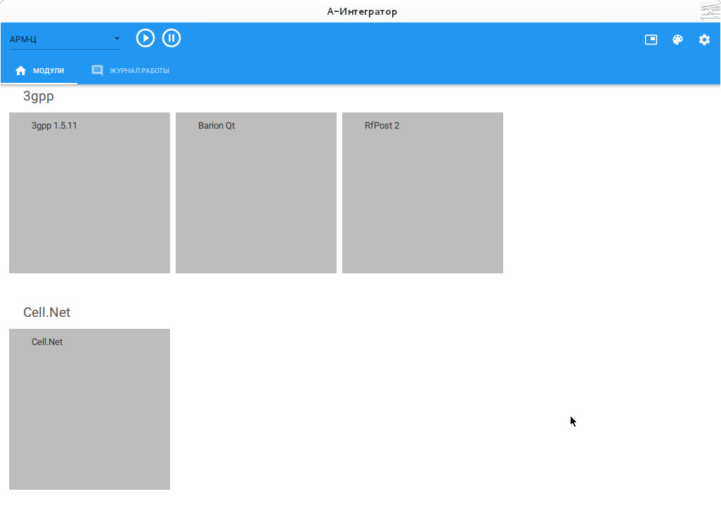

Рисунок 3.1 – Интерфейс программы

1. **Панель инструментов**

Графические элементы панели инструментов:

 – Локальное меню для выбора и установки АРМ оператора (п. 4.1, рисунок 3.2).

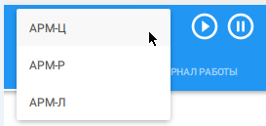

Рисунок 3.2 – Пример открытого локального меню для выбора АРМ оператора

 – Кнопка для запуска всего СПО, входящего в состав выбранного АРМ оператора (п. 4.2).

 – Кнопка для приостановки всего СПО, входящего в состав выбранного АРМ оператора (п. 4.2).

 – Кнопка для изменения расположения графических плиток СПО в основном поле программы (п. 4.4.1).

 – Кнопка для открытия цветовых настроек интерфейса программы (п. 4.4.2).

 – Кнопка для открытия окна настроек программы.

 /  – Отображение в основном поле программы: графических плиток СПО, входящего в состав АРМ оператора / лога работы программы.

1. **Основное поле программы**

В основном поле программы отображаются графические плитки, соответствующие СПО, которое входит в состав выбранного (п. 4.1) АРМ оператора (рисунок 3.3).



Рисунок 3.3 – Пример графической плитки СПО

Информационные строки на каждой графической плитке:

1. Иконка состояния СПО (запущено / не запущено), название запускаемой при нажатии на данную плитку программы, кнопка  для открытия боковой панели с параметрами СПО (например, для выбора режима, рабочей частоты).
2. Иконки с дополнительными состояниями СПО; при наведении курсора на иконку всплывает уведомление, поясняющее ее значение.

3) – 5) Текстовая информация о состоянии программы.

6) Локальное меню для выбора режима работы программы и кнопки для запуска  / приостановки  работы программы в выбранном режиме (п. 4.3).

1. **Работа в программе**
2. **Выбор автоматизированного рабочего места оператора**

Для выбора необходимого автоматизированного рабочего места оператора необходимо:

1. Открыть локальное меню на панели инструментов (рисунок 4.1).



Рисунок 4.1 – Пример открытого локального меню для выбора АРМ оператора

1. Выбрать необходимое АРМ. В основном поле программы отобразятся все программы, входящие в состав указанного АРМ оператора (рисунок 4.2).

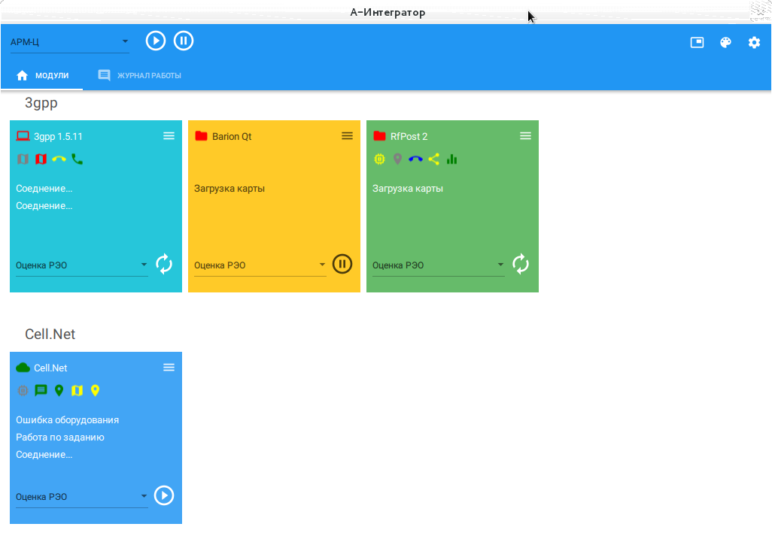

Рисунок 4.2 – В основном поле программы отображается СПО, входящее в состав АРМ-Ц

1. **Запуск и приостановка всех СПО с помощью А-Интегратор**

Для запуска **всех** СПО, установленных на выбранном АРМ оператора:

* нажать на кнопку  на панели инструментов.

Для приостановки **всех** СПО, входящих в состав выбранного АРМ оператора:

* нажать на кнопку  на панели инструментов

1. **Запуск и приостановка одного СПО с помощью А-Интегратор**

Для запуска **одного** специального программного обеспечения, установленного на АРМ оператора:

* Совершить одинарный клик мыши по графической плитке СПО, расположенной в основном поле **А-Интегратор**. Откроется главное окно специального программного обеспечения.

*Примечание: если СПО на текущий момент уже запущено, то при клике по соответствующей графической плитке его рабочее окно отобразится на главном экране АРМ оператора.*

Если у СПО несколько режимов работы, для запуска **в определенном режиме** необходимо:

1. Открыть локальное меню, расположенное в нижней части графической плитки (рисунок 4.3).

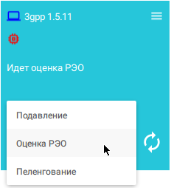

Рисунок 4.3 – Пример локального меню для выбора режима работы программы

1. Выбрать из списка режим работы.

*Примечание: Во время переключения режима кнопка запуска недоступна, принимает вид  (рисунок 4.4).*

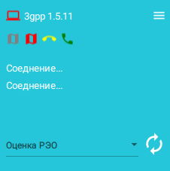

Рисунок 4.4 – Кнопка запуска/приостановки недоступна при смене режима СПО 3gpp 1.5.11

1. После смены режима нажать на кнопку , расположенную на графической плитке СПО (рисунок 4.5).

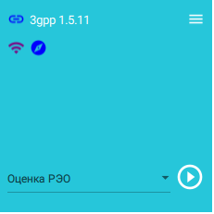

Рисунок 4.5 – Расположение кнопки для запуска СПО 3gpp 1.5.11 в режиме «Оценка РЭО»

Для приостановки работы СПО **в определенном** **режиме**:

* Нажать на кнопку , расположенную на графической плитке соответствующего СПО (рисунок 4.6).

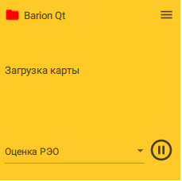

Рисунок 4.6 – Расположение кнопки для приостановки СПО Barion Qt в режиме «Оценка РЭО»

1. **Изменение вида рабочего окна А-Интегратор**
2. **Изменение расположения графических плиток**

Для перемещения графических плиток СПО в основном поле **А-Интегратор**:

1. Нажать на кнопку  на панели инструментов.
2. При зажатой левой клавише мыши переместить графическую плитку в необходимое место основного поля программы (рисунок 4.7).

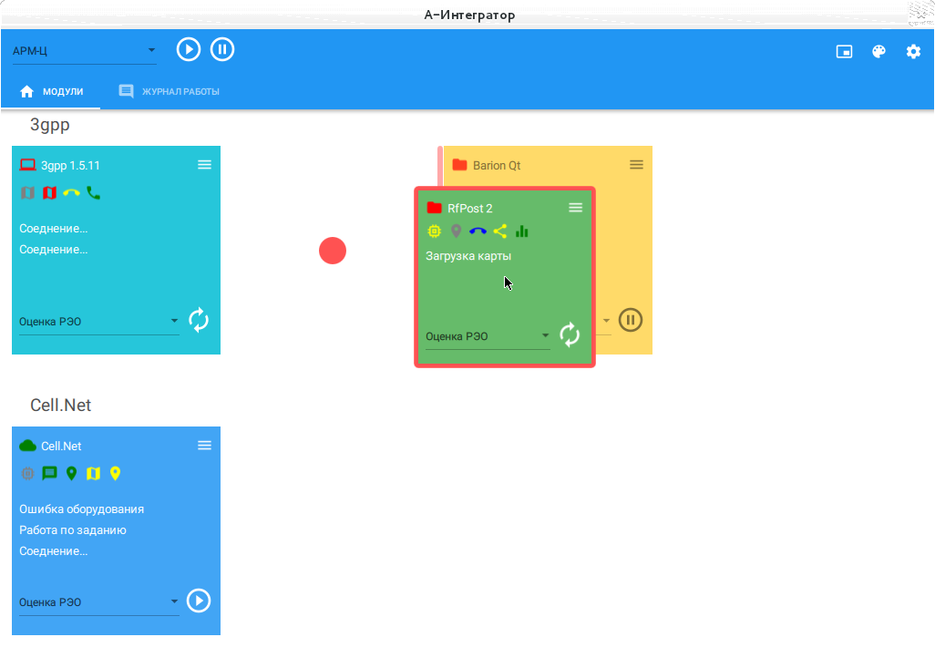

Рисунок 4.7 – Перемещение графической плитки

1. Нажать на кнопку  для сохранения результата.
2. **Изменение цветовой схемы интерфейса**

Для изменения цветовой схемы интерфейса программы:

1. Нажать на кнопку  на панели инструментов. Откроется окно «Выбор цвета» (рисунок 4.8).

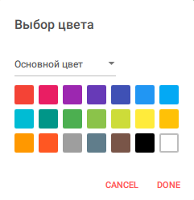

Рисунок 4.8 – Окно «Выбор цвета»

1. В локальном меню выбрать область для изменения цвета:

* Основной цвет – цвет панели управления.
* Цвет акцента – цвет рамки, возникающей вокруг графической плитки СПО при ее перемещении.
* Цвет фона – цвет основного поля программы.

1. Определить цвет указанной области. Нажать на кнопку «Done» для сохранения внесенных изменений.